Dân Mỹ chi hàng ngàn USD/đêm để đón nhật thực toàn phần

(Dân trí) - Từ những chuyến tàu có giá gần 4.000 USD, cho tới các phòng khách sạn được niêm yết ở mức 1.600 USD/đêm, người ta đang kiếm bộn tiền nhờ hiện tượng thiên văn kỳ thú sẽ có vào ngày 8/4.

Hiện tượng thiên văn được thế giới chờ mong

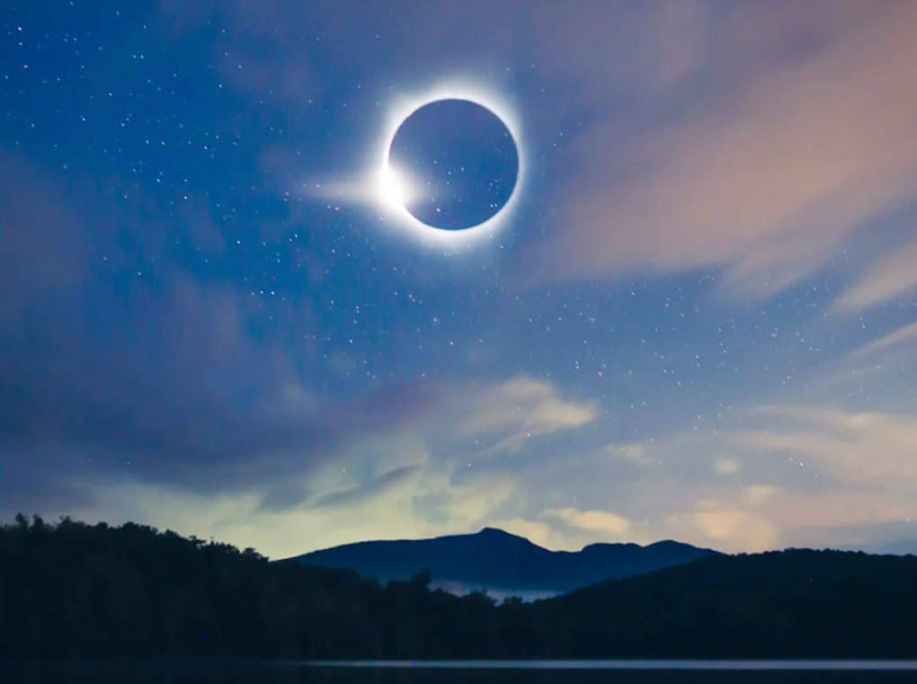

Nhật thực toàn phần sẽ diễn ra ở Mỹ vào ngày 8/4 (Ảnh: Getty).

Vào ngày 8/4, hiện tượng nhật thực toàn phần sẽ diễn ra, và phủ bóng lên lục địa Bắc Mỹ. Đây là nhật thực toàn phần đầu tiên kể từ năm 2017 được quan sát thấy từ Mexico, 15 tiểu bang của Mỹ và miền đông nam Canada.

Theo NASA, nhật thực toàn phần xảy ra khi Mặt Trăng đi qua giữa Mặt Trời và Trái Đất. Trong một thời gian ngắn, nó sẽ che khuất hoàn toàn bề mặt của Mặt Trời.

Đường bóng của Mặt Trăng trên bề mặt Trái Đất được gọi là đường đi toàn phần, có đường kính khoảng 185km trong lần xuất hiện tới đây.



Đường đi của nhật thực toàn phần diễn ra ngày 8/4 (Ảnh: GAE).

NASA cho biết, để xem được tất cả các giai đoạn của nhật thực toàn phần, chúng ta phải quan sát nó từ một nơi nào đó dọc theo đường đi toàn phần. Những người quan sát bên ngoài phạm vi này sẽ chỉ nhìn thấy nhật thực một phần của Mặt Trời.

Theo Space, đường đi của nhật thực toàn phần sẽ bắt đầu ở bang Texas, và sẽ đi qua các bang Oklahoma, Arkansas, Missouri, Illinois, Kentucky, Indiana, Ohio, Pennsylvania, New York, Vermont, New Hampshire và Maine.

Bên cạnh đó, một phần nhỏ của các bang Tennessee và Michigan cũng sẽ trải qua nhật thực toàn phần.

Theo thống kê từ GreatAmericanEclipse, khoảng thời gian để chứng kiến nhật thực toàn phần diễn ra lâu nhất là 4 phút 23 giây, tại Eagle Pass, bang Texas. Các địa điểm khác dao động từ 1 đến 4 phút, tùy vào đường di chuyển của nhật thực.

Cái giá để thưởng thức "bữa tiệc" nhật thực



Nhiều người Mỹ sẵn sàng bỏ hàng hàng ngàn USD/đêm để đón nhật thực toàn phần (Ảnh: Space).

Thác Niagara nằm ở đường biên giới giữa Mỹ và Canada dự kiến sẽ đón khoảng 1 triệu khách du lịch vào đầu tháng tới. Nguyên nhân ngoài vẻ đẹp của thác này, còn bởi nó nằm trên đường đi của nhật thực toàn phần, dự kiến diễn ra vào ngày 8/4.

Nhiều người đã sẵn sàng vung tiền vào các khách sạn và phòng trọ để trải nghiệm hiện tượng thiên văn kỳ thú này tại một trong những kỳ quan thiên nhiên nổi tiếng của thế giới.

Bà Janice Thomson, chủ tịch kiêm CEO của hãng du lịch Niagara Falls Tourism, cho biết hầu hết phòng khách sạn đều đã được đặt trước và có giá cao hơn bình thường.

Cụ thể, đa số phòng khách sạn tại khu vực đã nâng mức giá từ vài trăm, lên đến thành 1.000 USD Canada mỗi đêm. Cá biệt, những phòng có tầm nhìn ra thác thậm chí có giá lên tới 2.200 USD Canada (tương đương 40 triệu đồng).

Không chỉ dừng lại ở phòng trọ khách sạn, những chuyến nghỉ dưỡng trên du thuyền đắt đỏ cũng được giới thượng lưu ưa chuộng. Một chuyến du thuyền cổ dự kiến sẽ đưa du khách từ thành phố New York, Mỹ đến thác Niagara vào ngày 8/4.

Giá vé của chuyến tàu này lên tới xấp xỉ 4.000 USD/người (tương đương gần 100 triệu đồng).

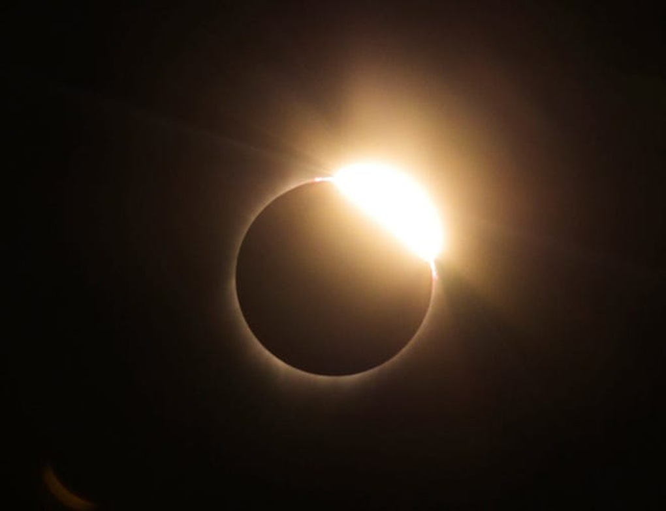

Nhật thực toàn phần là hiện tượng thiên văn hiếm gặp, sẽ xảy ra sau trung bình 18 tháng, nhưng có địa điểm thay đổi sau mỗi lần diễn ra (Ảnh: Getty).

Ông Gabriel Gabrie, chủ sở hữu chuỗi cửa hàng ăn "Bravo! Pizzeria & Grill" ở Thác Niagara, cho biết nhật thực sẽ mang đến cho khu vực "nhiều du khách hơn và nhiều may mắn hơn".

Gabrie nói: "Tôi đã tuyển thêm nhiều nhân viên từ cuối năm trước và đào tạo họ. Chúng tôi dự kiến sẽ có đầy đủ nhân viên để chuẩn bị cho sự kiện này".

Ngày 8/4 cũng được cho là thời gian vô cùng bận rộn đối với các hãng hàng không tại Mỹ, khi du khách sẵn sàng bỏ hàng ngàn USD để "đuổi" theo nhật thực toàn phần, hay nói cách khác là có thời gian chiêm ngưỡng hiện tượng thiên nhiên kỳ thú một cách lâu nhất có thể.

Những "chuyến bay nhật thực" này sẽ được bố trí với đường bay và độ cao cố định. Nó trùng đường đi của nhật thực tại lục địa Bắc Mỹ, nhằm giúp du khách có được trải nghiệm quan sát hiện tượng này một cách liên tục.